EXERCÍCIO DE LEITURA
(RESPOSTA)

boneca gato
menino
galo
chifre cachorro rabo
pata 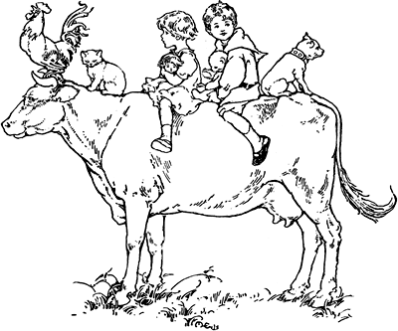

cabeça teta

Eita vaquinha amiga! O nome dela é “mimosa”.

Toda vaca tem um nome. O nome da vaca da figura acima é “mimosa”. Ela podia se chamar “carro da roça”, não é? Veja só a utilidade dela: além de ser vaca leiteira e dar leite, carrega os meninos e os bichos.

Veja mais nomes de vacas:
Mocinha, saudade, pretinha, mulata, branquinha, cabocla, teteia, rainha, princesa, fumaça, baronesa, pequenina.

